**FUNCION DE PRODUCCION**

La función de producción determina la cantidad que van a producir las empresas, es decir, la cantidad de bienes y servicios que éstas van a ofrecer al mercado.

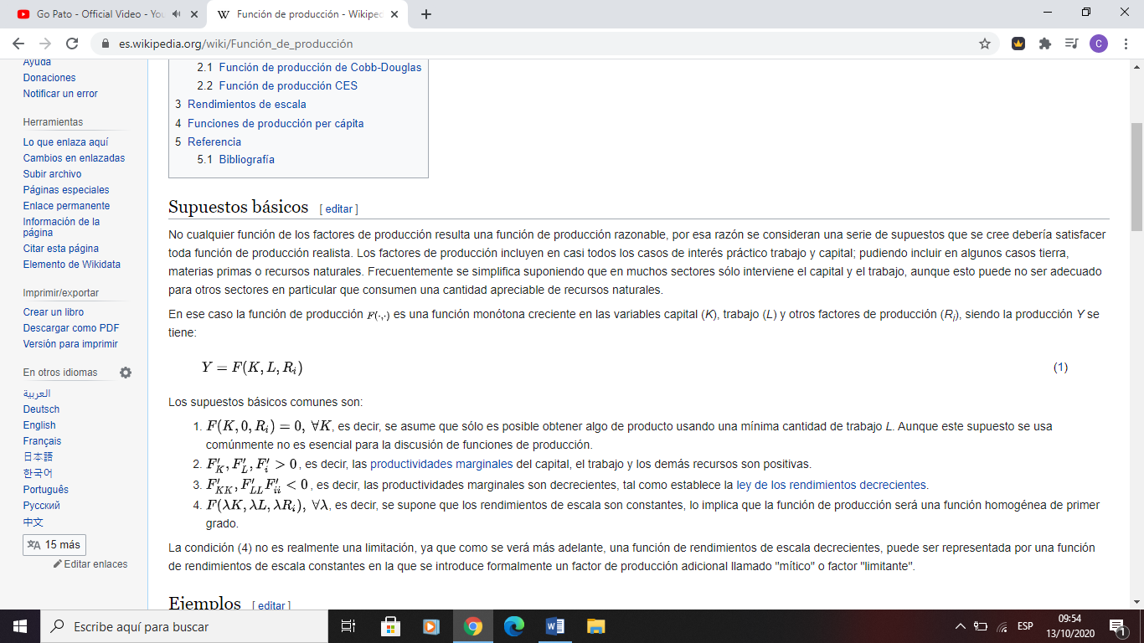En ese caso la función de producción {\displaystyle \scriptstyle F(\cdot ,\cdot )} es una función monótona creciente en las variables capital (*K*), trabajo (*L*) y otros factores de producción (*Ri*), siendo la producción *Y* se tiene:

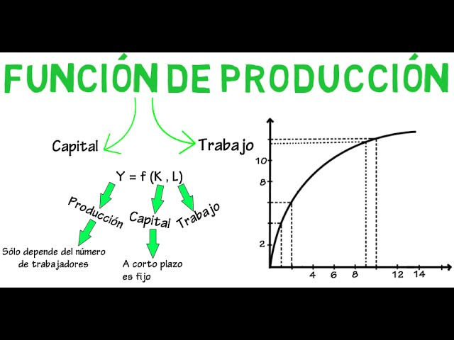

**FUNCION DE PRODUCCION CON UN CONSUMO**

representa la máxima cantidad que se puede producir de un bien económico con unos recursos; por lo tanto, es una aplicación que a un vector de recursos le hace corresponder un escalar que representa la cantidad producida.

**PRODUCTO TOTAL, PROMEDIO Y MARGINAL**

El producto total Se refiere al número de unidades producidas de un artículo con una combinación determinada de factores productivos.

 Simplemente es en definitiva el precio final con el que se calcula el efectivo a pagar terminando absolutamente todas las operaciones de los costos secundarios, terciarios o más de la elaboración de uno o más bienes o servicios.

**PRODUCTO PROMEDIO**

Se refiere al producto de una unidad promedio del factor variable. El producto promedio se obtiene dividiendo el producto total entre el número de unidades de factor variable que se emplearon para obtener ese nivel de producción.

**PRODUCTO MARGINAL**

Se refiere al incremento del producto total a cada nivel de producción, como consecuencia de utilizar una unidad adicional de factor variable.

Se define como el incremento en el producto total como resultado del empleo de una unidad adicional del factor variable.

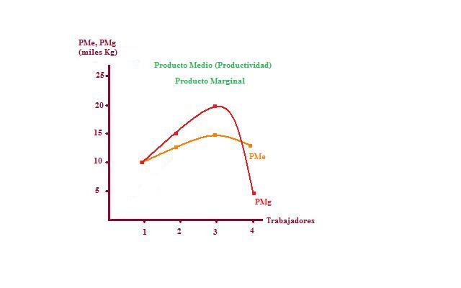

**LAS ETAPAS DE LA PRODUCCION**

son tres niveles de utilización de un insumo que se diferencian por el comportamiento del producto y el costo marginal y medio, mientras los otros insumos se mantienen fijos.

* **Etapa 1**: Aumentan el producto medio y el producto marginal, a medida que aumenta el uso de un insumo.
* **Etapa 2**: Disminuyen el producto medio y el producto marginal, siendo ambos positivos.
* **Etapa 3**: El producto medio es decreciente y el producto marginal es negativo.

**LEY DE RENDIMIENTO**

Se trata de una disminución marginal. Es decir, el aumento es menor cada vez, por eso, otra manera de llamar a este fenómeno es ley de rendimientos marginales decrecientes.

Según la ley de rendimientos (marginales) decrecientes, incrementar la cantidad de un factor productivo en la producción del bien o servicio en cuestión, provoca que el rendimiento de la producción sea menor a medida que incrementamos este factor. Siempre y cuando se mantengan el resto de factores a nivel constante. Normalmente, en la [función de producción](https://economipedia.com/definiciones/funcion-de-produccion.html), cuántos más trabajadores hay mayor es la producción.

**5. COSTOS DE PRODUCCION**

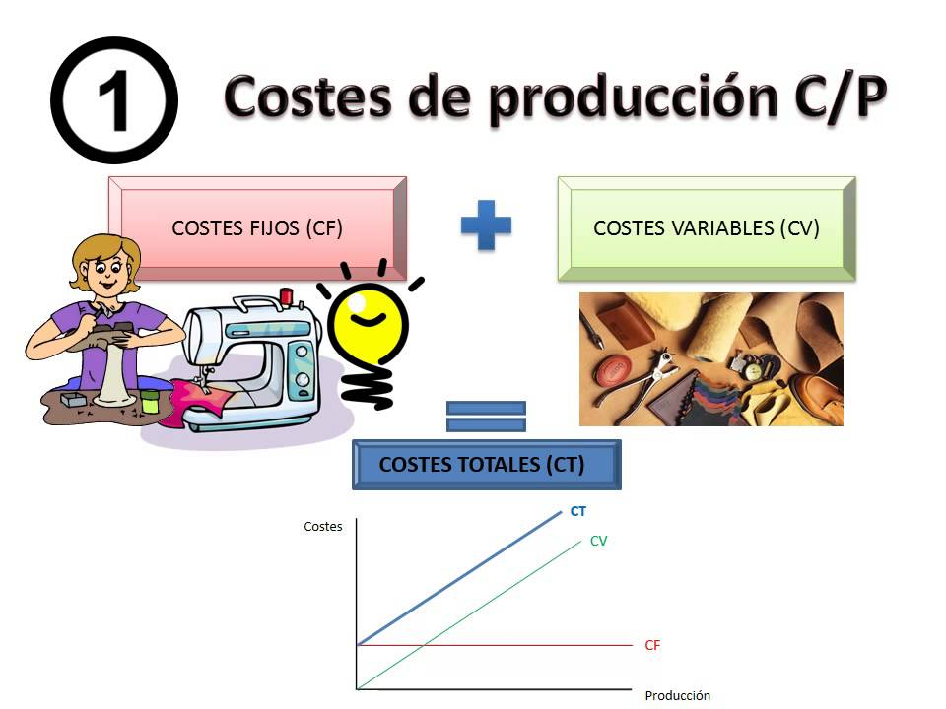 el costo de producción está relacionado con aquellos gastos necesarios, quedando fuera otros como los financieros. Suele incluir la materia prima y aprovisionamientos, la mano de obra directa e indirecta y otros costes de gestión como amortizaciones, alquileres o gastos de asesoramiento.

**COSTOS TOTALES**

**El coste total es la suma de los**[costos fijos](https://economipedia.com/definiciones/coste-fijo.html)**, que no dependen de la cantidad producida, y los**[costos variables](https://economipedia.com/definiciones/coste-variable.html)**, que sí incrementan o disminuyen en función del número de unidades fabricadas.** Es decir, el costo total es la sumatoria de todos los gastos de una [empresa](https://economipedia.com/definiciones/empresa.html) que son necesarios para llevar a cabo su actividad económica. Esto, independientemente de que dependan o no del volumen de producción.

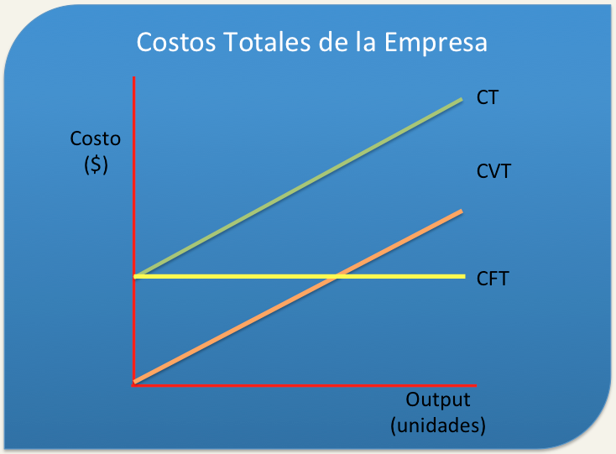

**COSTOS UNITARIOS**

El costo unitario se deriva comúnmente cuando una empresa produce una gran cantidad de productos idénticos. Luego, esta información se compara con la información de los costos presupuestados o estándar para ver si la organización está produciendo bienes de manera rentable.

El costo unitario se genera de los costos variables y fijos incurridos por un proceso de producción, dividido entre el número de unidades producidas. El cálculo del costo unitario es:

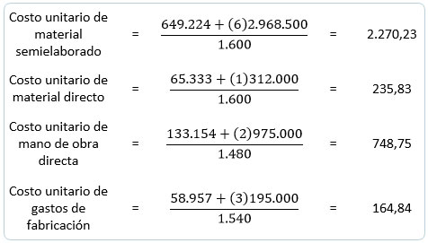(Costos fijos totales + Costos variables totales) / Total de unidades producidas.